**MÅLGRUPPSANALYS - Pop Culture Hub**

Analys gjord på Twitter om vad som skulle kunna säljas på en animehemsida.

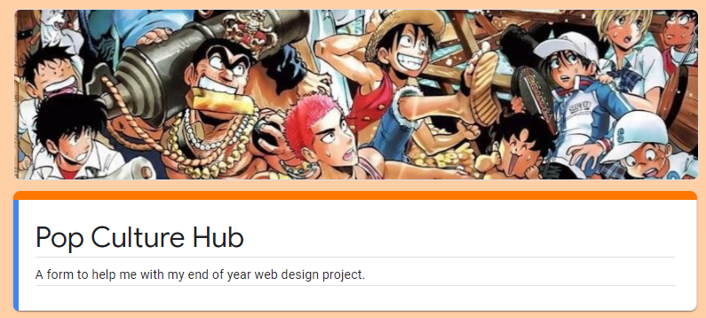**Analys av Enkäten – Länk:** [**https://forms.gle/ZMfLQpKMYiZVJX3g9**](https://forms.gle/ZMfLQpKMYiZVJX3g9)

Av alla 63 respondenter var då:

32 Män

29 Kvinnor

2 Vill inte säga

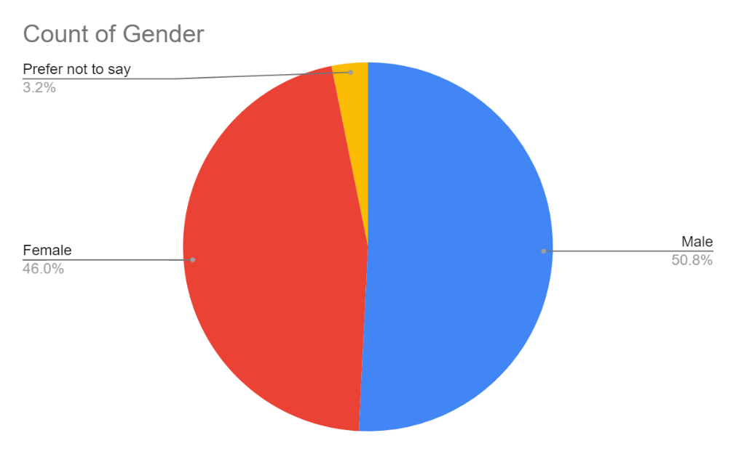

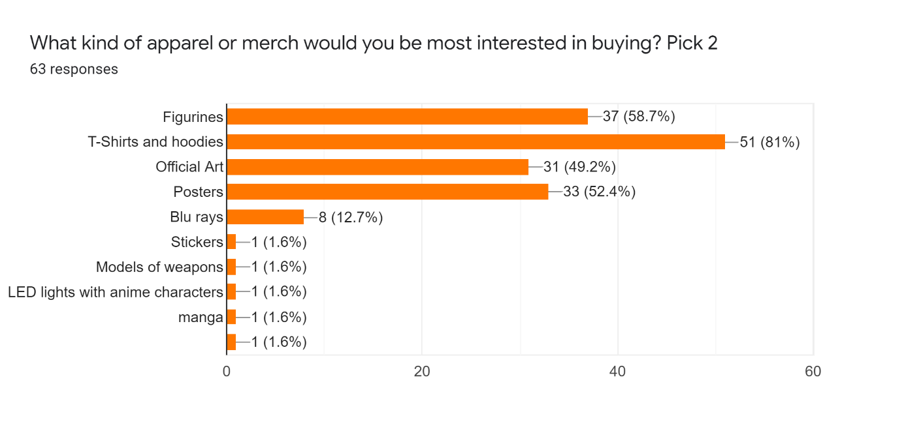När respondenterna frågades efter vilka två varor dem skulle vara mest intresserad av att köpa var dem två mest populära valen var figuriner och kläder i detta formulär då T-shirts och hoodies. Som man kan se var officiell konst olika affischer också populärt.

När respondenterna frågades efter vad dem köper oftast svarade majoriteten med manga cirka 58 och bara 3 svarade serie tidningar och 1 Light novels.

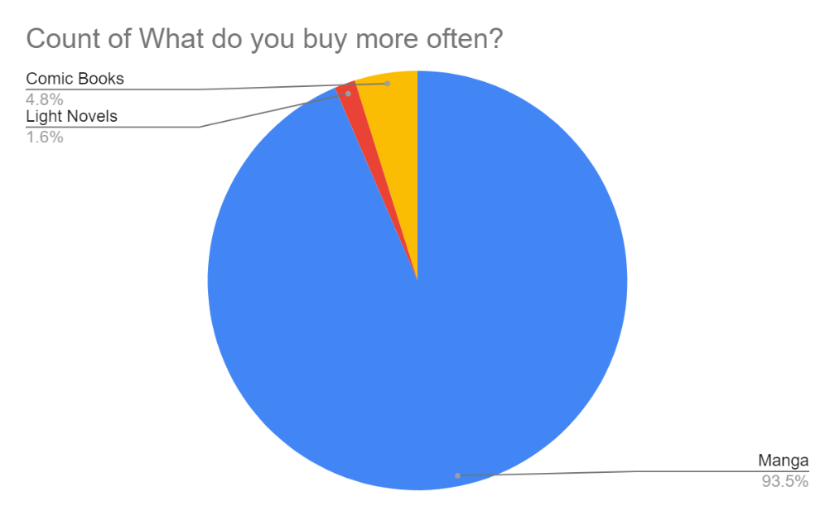

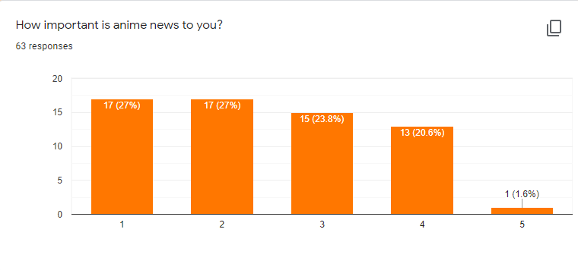Frågade respondenterna om hur viktigt anime nyheter var för dem där en etta var väldigt viktigt medan en femma var då inte viktigt. Från dem olika responsen kan vi se att anime nyheter var då antingen väldigt viktigt eller viktigt för mer än 50% av respondenterna.

Frågade vad respondenternas favorit anime/manga/Serie tidning/ Light novel var. Eftersom det var ungefär 62 svar med unika svar var det svårt att räkna exakt men dem top 5 fem svaren jag fick var bland annat:

1. Naruto, – 6
2. One Piece – 6
3. Hunter X Hunter - 6
4. Jujutsu Kaisen – 6
5. JJBA / AOT – 5

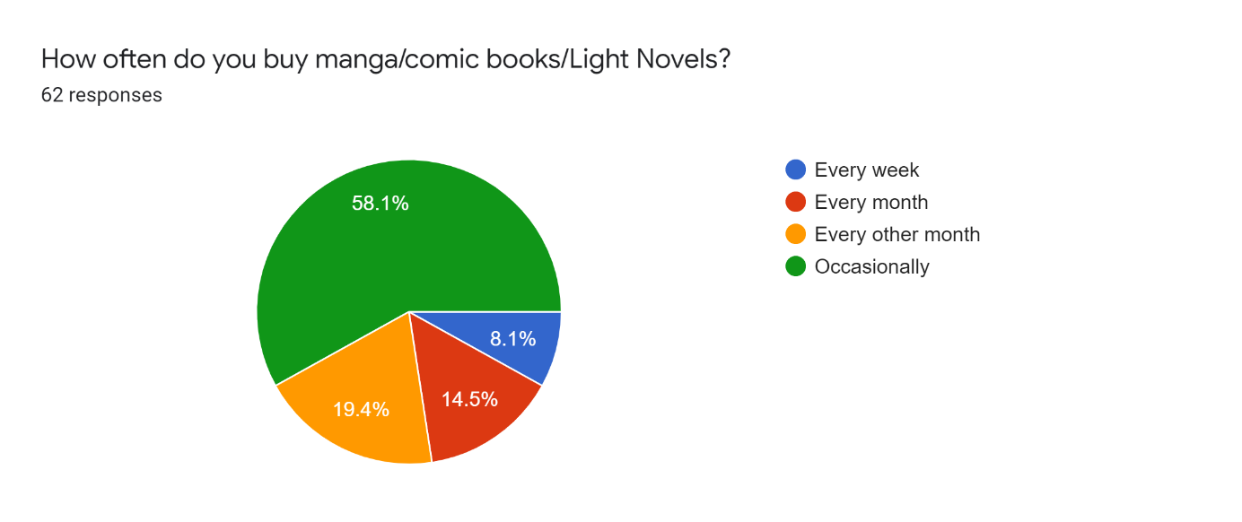En annan fråga som jag ställde var hur ofta dem köper manga/serietidningar/light novels där valen vaar om dem gjorde varje vecka månad eller varannan månad eller ibland. Det var ganska blandat men mer än 50% svarade ibland.

Frågade hur mycket folk var villiga att spendera på manga/serietidningar/light novels per köp där dem flesta var villiga att spendera mellan 20–50 dollar per köp.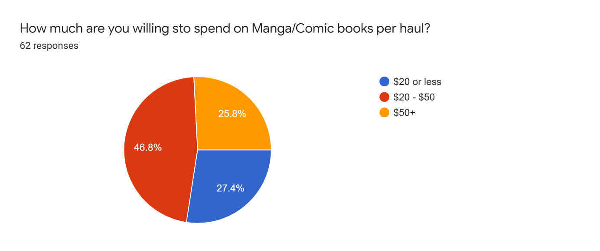

Frågade mina respondenter vilket färgtema hade passat en webbshop som min från frågan kan man se att det var ganska jämnt fördelat därför kommer jag använda den jag gillar mest.

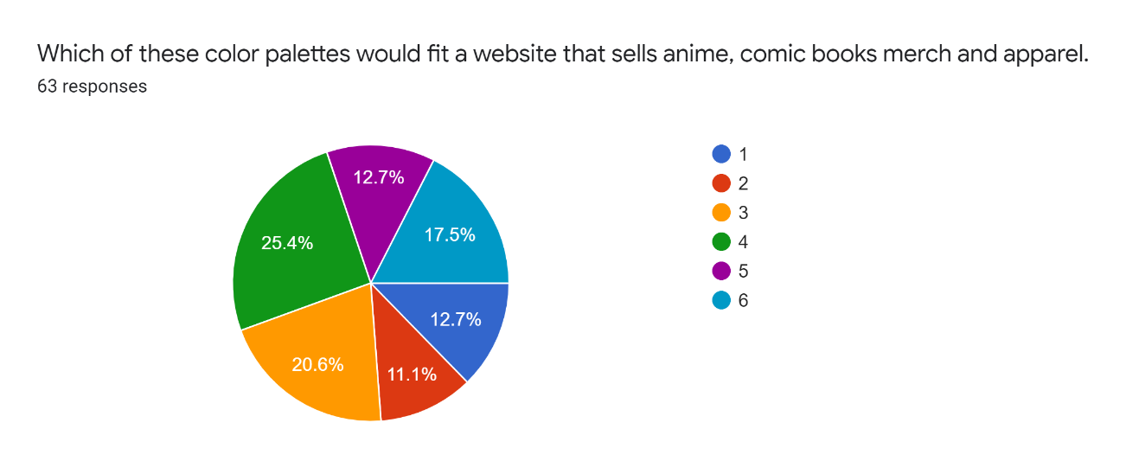

Frågade vilken genre folk var mest intresserad över och fick fram det till att action var mest populär med 25 val från respondenterna. Med Fantasy och Slice of life strax efter i ragnordningen.

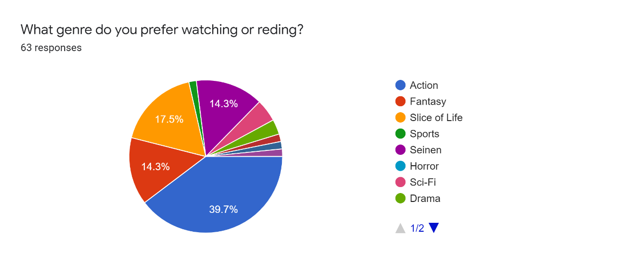

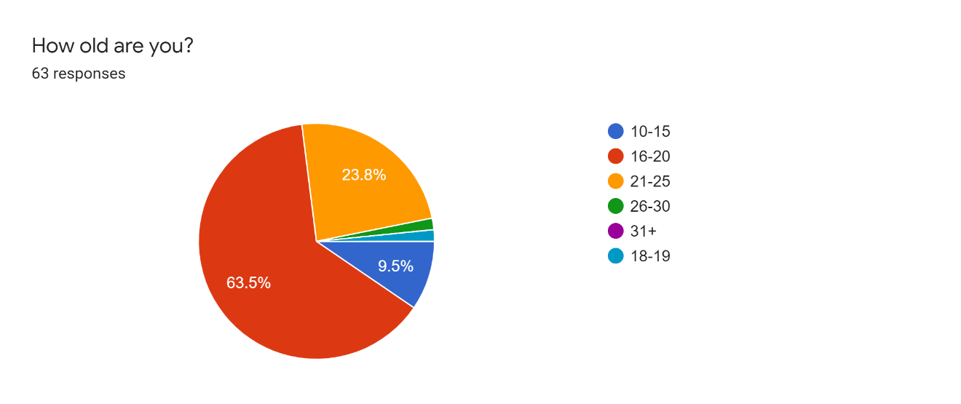Ville se hur gamla min målgrupp var på ett ungefär och då såg jag att det var 55 personer som var mellan 16-25 ålder med några få mellan 10-15.

Analys och Slutsats

Jag gjorde en enkät där jag frågade några av mina följare på Twitter som delar samma intresse av manga, anime, serietidningar och andra pop culture relaterade saker. Det var totalt 17 frågor för att veta vilken målgrupp min webbshop kommer att nå främst men samt vad kunden vill ha söker mest när dem besöker en sådan sida som jag tänker bygga. Fick svar från 63 respondenter från åldern 10 till 30.

Utifrån svaren jag har fått kan man dra slutsatsen att dem flesta är här för att köpa manga först och främst det skilde sig inte från ålder till ålder utan en stor majoritet av dem valde manga med några få som vill köpa serietidningar och light novels. Dem få som var intresserad av att köpa serietidningar var lite äldre, från åldern 21–25. Priset är alltid viktig till en webbshop där kunderna kommer tillbaka och köper fler av era produkter om du säljer dina produkter till ett rimligt pris men om dem är för höga söker dem andra val därför kollade jag vilka hur mycket respondenterna var villiga att betala. Dem flesta som svarade 20 till 50 dollar per köp var mellan 16–20 år. Det kan man förstå för att vid den åldern har man inte så mycket pengar eftersom man kanske inte har ett extra jobb och går i skolan, för många får man bara ut 1250 kr i CSN men i andra länder får man kanske lite mindre fickpengar från sina föräldrar i stället. Åt andra hållet var dem flesta som valde 50$+ 21–30 där dem redan har ett jobb och egen ekonomi att spendera på olika fritidsintresse. Men som sagt var 48% respondenterna beredd på att betala ungefär 20 till 50 dollar per köp.

När respondenterna frågades efter vilken genre av manga och serietidningar dem gillade mest var en övervägande del av svaren action där mer än 50 av dem svaren var unga män. På samma fråga kunde man se att förutom action som tog en stor del av rösterna var det ganska blandat när det gällde vilken genrekunderna ville se på hemsidan. Som nämndes tidigare är kläder eller t-shirts och hoodies i detta fall väldigt populärt där 81% av respondenterna var intresserad av liknande produkter. Efter kläder kan man se att figuriner var också populärt med lite mer än 50% av respondenterna valde den några andra produkter kunder ville se var affischer och konst från deras olika favoritserier. Slutligen när jag frågade vilka förbättringar dem